В.Сутеев «Дядя Миша»
(адаптированный текст для детей с нарушенным слухом)

Текст сказки | Слайд
Зашёл Медведь к Зайцу в огород и спрашивает:  — Как дела, Косой?  — Морковку дёргаю, дядя Миша.  — А хороша морковка?  — Хороша! В земле глубоко сидит.  — Мне тоже морковки нужно, — сказал Медведь, — на зиму…  — Бери сколько хочешь!  Медведь пошёл морковь дёргать. Она во все стороны полетела  Проходил Ёжик, и одна морковка ему в голову попала и на колючках повисла.  — Ужас! — сказал Ёжик. — Что это делается?  — Морковку дёргаем! — сказал Медведь. — А ты куда идешь, Ёжик?  В лес иду. За грибами!  Обрадовался Медведь. — Мне запас на зиму нужен. Идём грибами!  — Дядя Миша, — сказал Заяц, — а как же морковка?  — «Морковка»… — рассердился Медведь. — Сам её кушай, а я грибы больше люблю!  И пошел за Ежиком в лес.  Ходит Ёжик по лесу, грибы собирает и себе на колючки накалывает, а Медведь их ногами топчет.  Белка с дерева кричит:  — Что ты, дядя Миша, кланяешься?  - Грибы собираю — запас на зиму делаю, — отвечает Медведь.  — Ну что грибы, — сказала Белка, — ты лучше орешков попробуй!  Попробовал Медведь орехов, и они ему очень понравились.  — Вот это дело! Я их быстро соберу. Вот так!  Обхватил Медведь лапами целый куст орешника и вырвал его из земли прямо с корнями, потом взвалил себе на спину и потащил. Увидел это Ёжик, только лапками развёл.  Тут навстречу Медведю Кот с удочками.  — Куда собрался, кот? — остановил его Медведь.  — На рыбалку, дядя Миша. Хочу котятам рыбки наловить.  — Я люблю рыбку, — сказал Медведь. — Мне нужно на зиму рыбкой запастись.  — Пошли! У меня лишняя удочка есть, — сказал Кот.  Пошли на рыбалку. Кот спрашивает:  — Постой! А орехи, дядя Миша?  — Орехи… Идём скорее рыбу ловить, мне её много на зиму нужно.  Пришли на речку.  Только закинули удочки — Лиса прибежала!  Подсела к Медведю и смеется:  — Пустяками занимаешься.  — Как это пустяками? — обиделся Медведь. Мне рыба на зиму нужна.  — Много ли ты её наловишь? И ты всю зиму рыбу есть будешь? - говорит Лиса. — Я тебе другое дело предложу. Всю зиму спасибо говорить будешь.  — Что за дело? — спросил Медведь.  — Пойдём в деревню, кур, уток таскать.  — Кур? Уток? Идём скорее! — обрадовался Медведь и удочку бросил.  — Дядя Миша, у тебя рыбка клюёт! — кричит Кот.  - Пускай клюёт. Рыба не курица, — проворчал Медведь и пошёл за Лисой.  Когда стемнело, Медведь и Лиса подкрались к птичнику. Лиса доску в заборе отодвинула и шепчет:  — Ты, дядя Миша, стой здесь, а я тебе курочек и уточек вынесу.  — Хорошо, — говорит Медведь, — только поскорее приходи, побольше приноси. Мне запас на зиму нужен.  Ходит Медведь вдоль забора, смотрит по сторонам…  Но недолго ему пришлось сторожить: собак со всей деревни набежало много! Все рычат, лают- того и гляди, разорвут!  Забыл Медведь про кур, про уток, про Лису и бросился бежать…  Собаки — за ним!  Так и гнали бедного Мишку до самого леса.  Лиса со своей добычей незаметно выбралась из птичника и побежала.  А утром лежит Медведь в лесу под деревом, стонет, охает…  Мимо Мышонок пробегал, увидел Медведя, остановился.  — Что с вами, дядя Миша?  — Вот, собаки… Вчера всю шкуру с меня чуть не содрали.  — Собаки? Это плохо, — пискнул Мышонок.  — Я хотел на зиму запас сделать…  — Запас — это хорошо, — пискнул Мышонок.  — Я и морковку дёргал, и грибы собирал, и орехи рвал, рыбу удил, кур таскал…  — Делать нечего, — сказал Медведь. — Зима скоро. Залягу в берлогу, буду до весны лапу сосать…  — Эх, дядя Миша! — пискнул Мышонок. Он хотел, что-то сказать, да только махнул лапкой, свистнул и побежал дальше.  А что тут скажешь. | 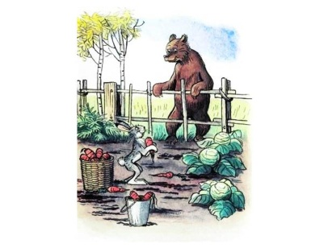  Слайд 7  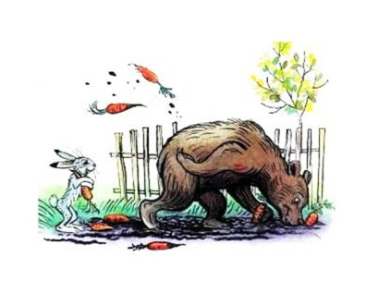  Слайд 8  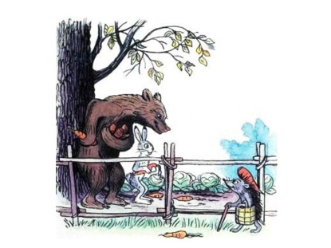  Слайд 9  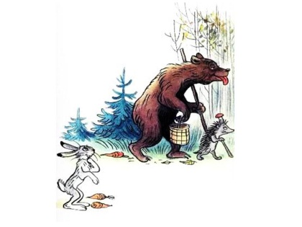  Слайд 10  Слайд 11  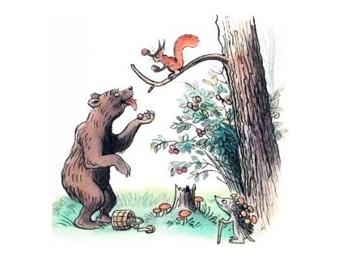  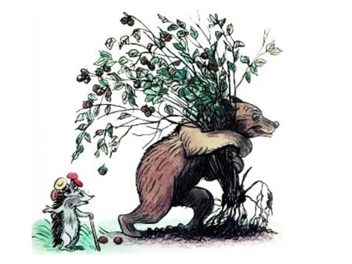  Слайд 12  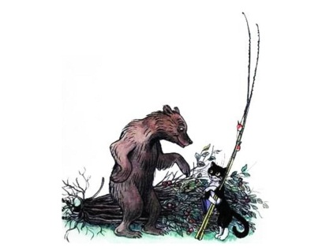  Слайд 13  Слайд 14  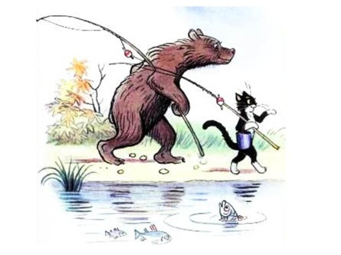  Слайд 15  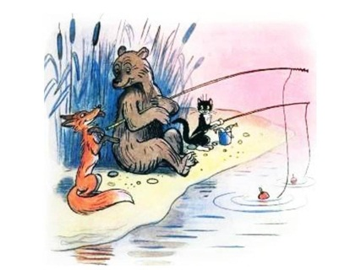  Слайд 16  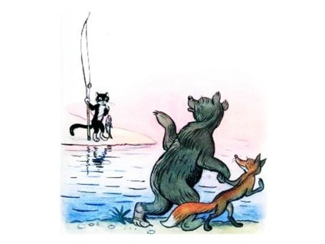  Слайд 17  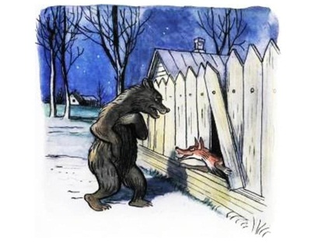  Слайд 18  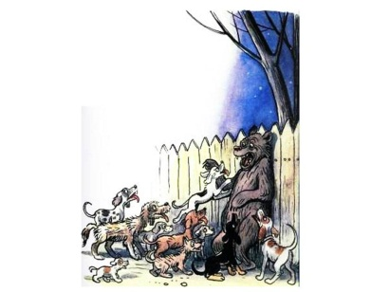  Слайд 19  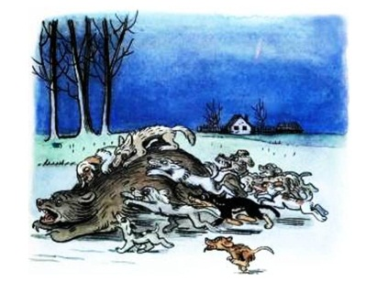  Слайд 20  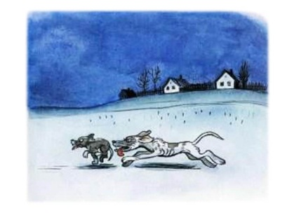  Слайд 21  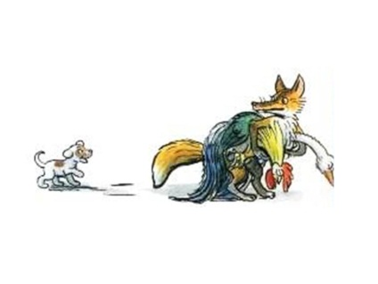  Слайд 22  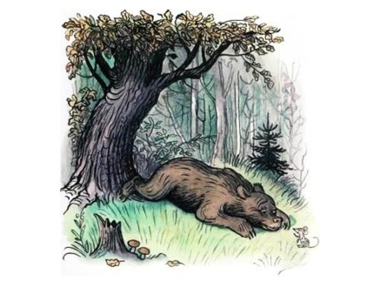  Слайд 23  